- ŠTO VIDIŠ NA SLICI?

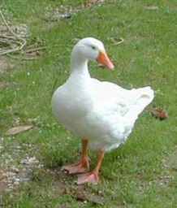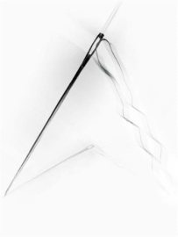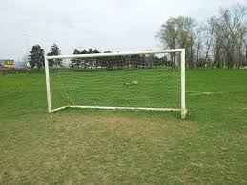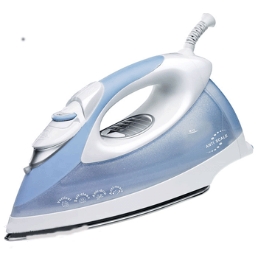

_______________ ______________ ___________ ___________________

2.O SVAKOJ SLICI NAPIŠI REČENICU.

- Pročitaj i nacrtaj!Crtaj na drugoj strani listića.
Golub je na grani.
Crni mačak Ćiro promatra goluba.
Djevojčica Goga pokušava otjerati mačka.
Pas Garo glasno laje ispod stabla.

